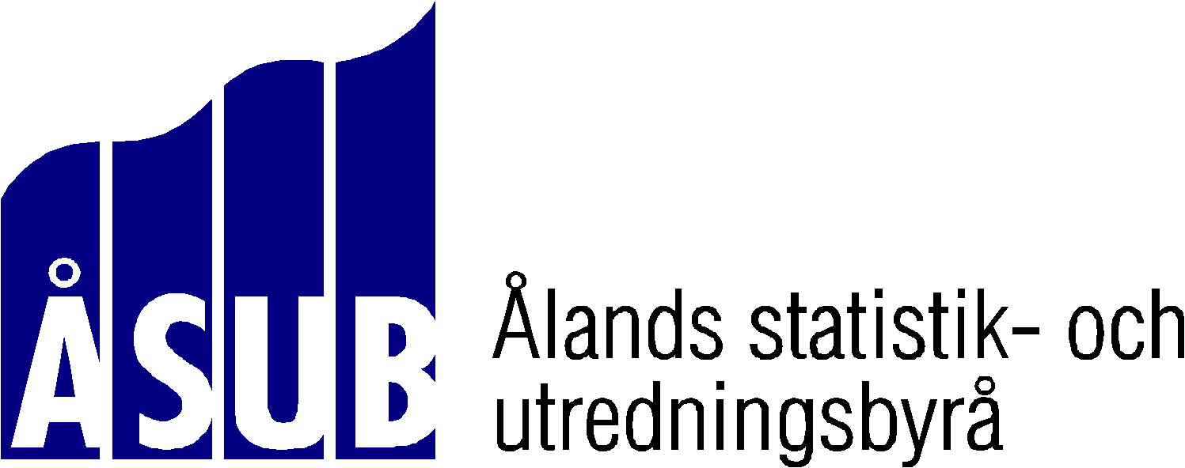

ÅSUB:s lönestatistik 2020

Fullmakt

Undertecknad ger härmed sitt samtycke till att den externa bokföraren fyller i och skickar tillbaka till Ålands statistik- och utredningsbyrå (ÅSUB) lönestatistikförfrågan för år 2020.

Ort och datum

Underskrift, namnförtydligande och titel

Företagets namn

Bokförarens/bokföringsbyråns namn

OBS! Denna fullmakt skall skickas till företagets bokförare/bokföringsbyrå!
Exempelvis per fax eller vanlig post.

